**远程连接服务器for Linux**

**远程连接Linux云服务器－命令行模式**

1、远程连接工具。目前Linux远程连接工具有很多种，您可以选择顺手的工具使用。下面使用的是名为Putty的Linux远程连接工具。该工具是免费的，且不需要安装，在网上方便地下载到。

2、启动Putty.exe程序，进入Putty主界面。在Putty “Host Name”输入IP地址，Port输入22000，在Saved Session中输入希望保存的名字（可以任意），点击“Save”;以后可以方便调用而不需要每次输入IP地址；点击【Open】进行连接。

, 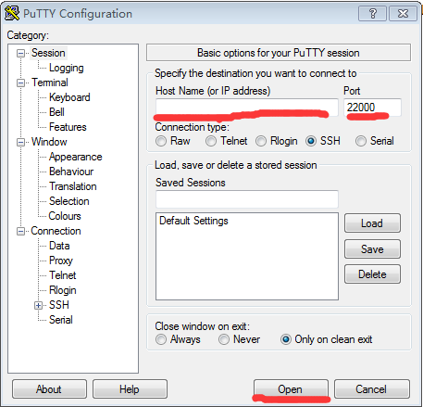

3、初次运行时，会有下图中的提示，请选择【是(Y)】，下次运行就不会再出现该提示信息了。

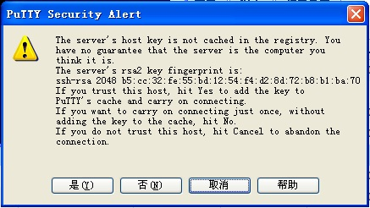

4、请根据提示，分别输入您的Linux云服务器用户名和密码。密码不会显示在屏幕上（输入时候密码不显示出来，是为了安全，所以要一次性输入正确）输入完成后回车即可。

